

Eléments de correction et d’analyse

|  |  |  |
| --- | --- | --- |
| Le | 5,1 | [m] |
| Lo | 1,1 | [m] |
| L | 4 | [m] |
| c | 0,265 | [m] |
| ϴ | -6 | [°] |
| e | 32 | [mm] |
| XX | 12 | / |

1. 

Profil de pale NACA 0012



Pour une portion de pale associée au point courant M d’abscisse y

Fréquence de rotation constante et corde constante

















|  |  |
| --- | --- |
|  | Incidence ou calage du pied de pale |
| Position 1 : Incidence minimum |  |
| Position 2 : Incidence vol stationnaire |  |
| Position 3 : Incidence maximum |  |

A Reynolds variable

|  |  |  |
| --- | --- | --- |
| **Rotor 3 pales** | | |
| **Portance Rotor** | **19888** | [N] |
| **Couple rotor** | **1536** | [N:m] |
| **Puissance rotor** | **56** | [KW] |
| **Puissance rotor** | **77** | [CV] |

En vol stationnaire la composante de portance est égale au poids de l’appareil soit environ 15000N

**Analyse des résultats**

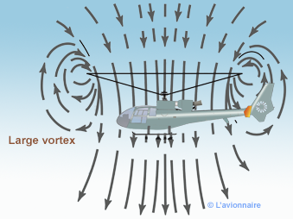

**Portance**

La valeur calculée de portance paraît être surestimée par rapport à la réalité.

Pistes d’analyses

* L’incidence réelle d’écoulement sur le profil est (très ?) différente de l’incidence prise en compte puisque la masse d’air est loin d’être pas immobile au niveau du rotor.

Les mouvements de la masse d’air au niveau du rotor induits par les phénomènes aérodynamiques modifient la direction du flux d’air et donc l’incidence réelle au niveau des pales

* La déformation de la pale en torsion (modifiant l’incidence) n’est pas prise en compte.

**Trainée et puissance rotor**

La puissance calculée paraît sous-estimée au regard de la puissance motrice disponible (environ 400cv) mais attention c’est uniquement le phénomène de trainée qui est pris en compte.

Pistes d’analyses

* Il faut prendre en compte les autres consommations d’énergie (hydraulique, électrique, rotor anti couple) et les rendements associés aux transmissions et conversions d’énergies.
* Le phénomène de tourbillons marginaux (phénomène de vortex) en bout de pale n’est pas pris en compte dans ce modèle.
* L’essentiel de la consommation d’énergie au niveau du rotor permet la mise en mouvement de la masse d’air traversant le rotor. On l’appellera puissance cinétique. Cette puissance sera estimée par la suite.

**Ecarts entre modèle à Reynolds variable et Reynolds constant corrigé.**



Les écarts sont très faibles entre les résultats des 2 modèles.

Cela nous permettra pour la suite de l’activité de considérer un Reynolds constant pour caractérisé l’écoulement.

Pour la suite de l’activité Re=237831

|  |  |  |
| --- | --- | --- |
| **Portance Rotor** | **19703** | [N] |
| **Couple rotor** | **1545** | [N.m] |
| **Puissance rotor** | **56637** | **[W]** |
| **Puissance rotor** | **77** | **[CV]** |

**Analyse**

Environ 1% d’écart pour la portance.

Valeurs de trainée identique

Pour des résultats globaux (portance et puissance rotor) un modèle à 4 portions suffit.

Cette modélisation permet une visualisation plus fine de la répartition des actions le long de la pale.

Par exemple, à cette incidence 70% de la portance est générée par la moitié extérieure de la pale

On remarquera qu’à cette incidence, la répartition de portance et de trainée peut être modélisée par une hyperbole.

Cette observation pourra par exemple servir lors d’une étude RDM.

Pour la portance estimée précédemment

|  |  |  |
| --- | --- | --- |
| Portance rotor Rz | 19688 | [N] |
| Surface balayée rotor | 82 | [m²] |
| Puissance cinétique rotor | 195247 | [W] |
| 265 | [cv] |
| Puissance trainée rotor | 56735 | [W] |
| 77 | [CV] |
| Couple arbre rotor | 5327 | [N.m] |

**Analyse**

L’estimation de puissance consommée par le phénomène de portance (générée par la mise en mouvement du flux d’air dans le rotor) est dans les ordres de grandeur de la puissance motrice disponible.

On remarquera que la puissance consommée par le phénomène de trainée correspond environ à 30% de la puissance cinétique totale.

* **Pour un angle d’incidence pied de pale de 10°**

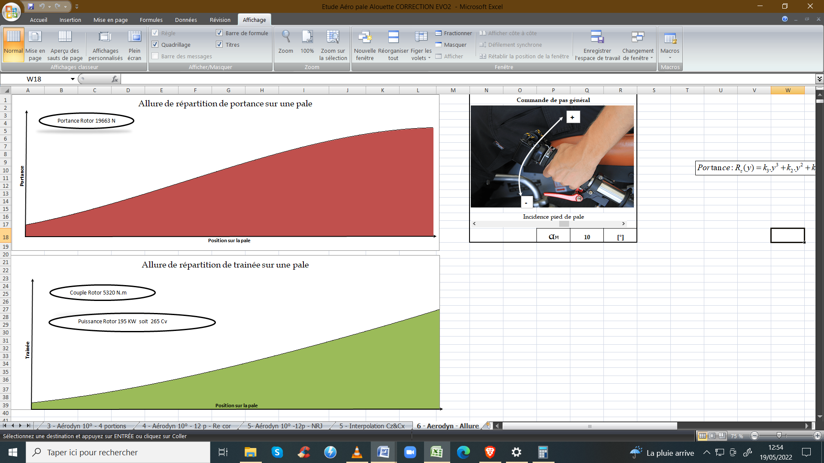

Les résultats sont très proches du modèle précédent.

On peut donc valider le modèle

* **Vol stationnaire**

Pour un vol stationnaire la portance compense le poids de l’appareil soit environ 15000§N

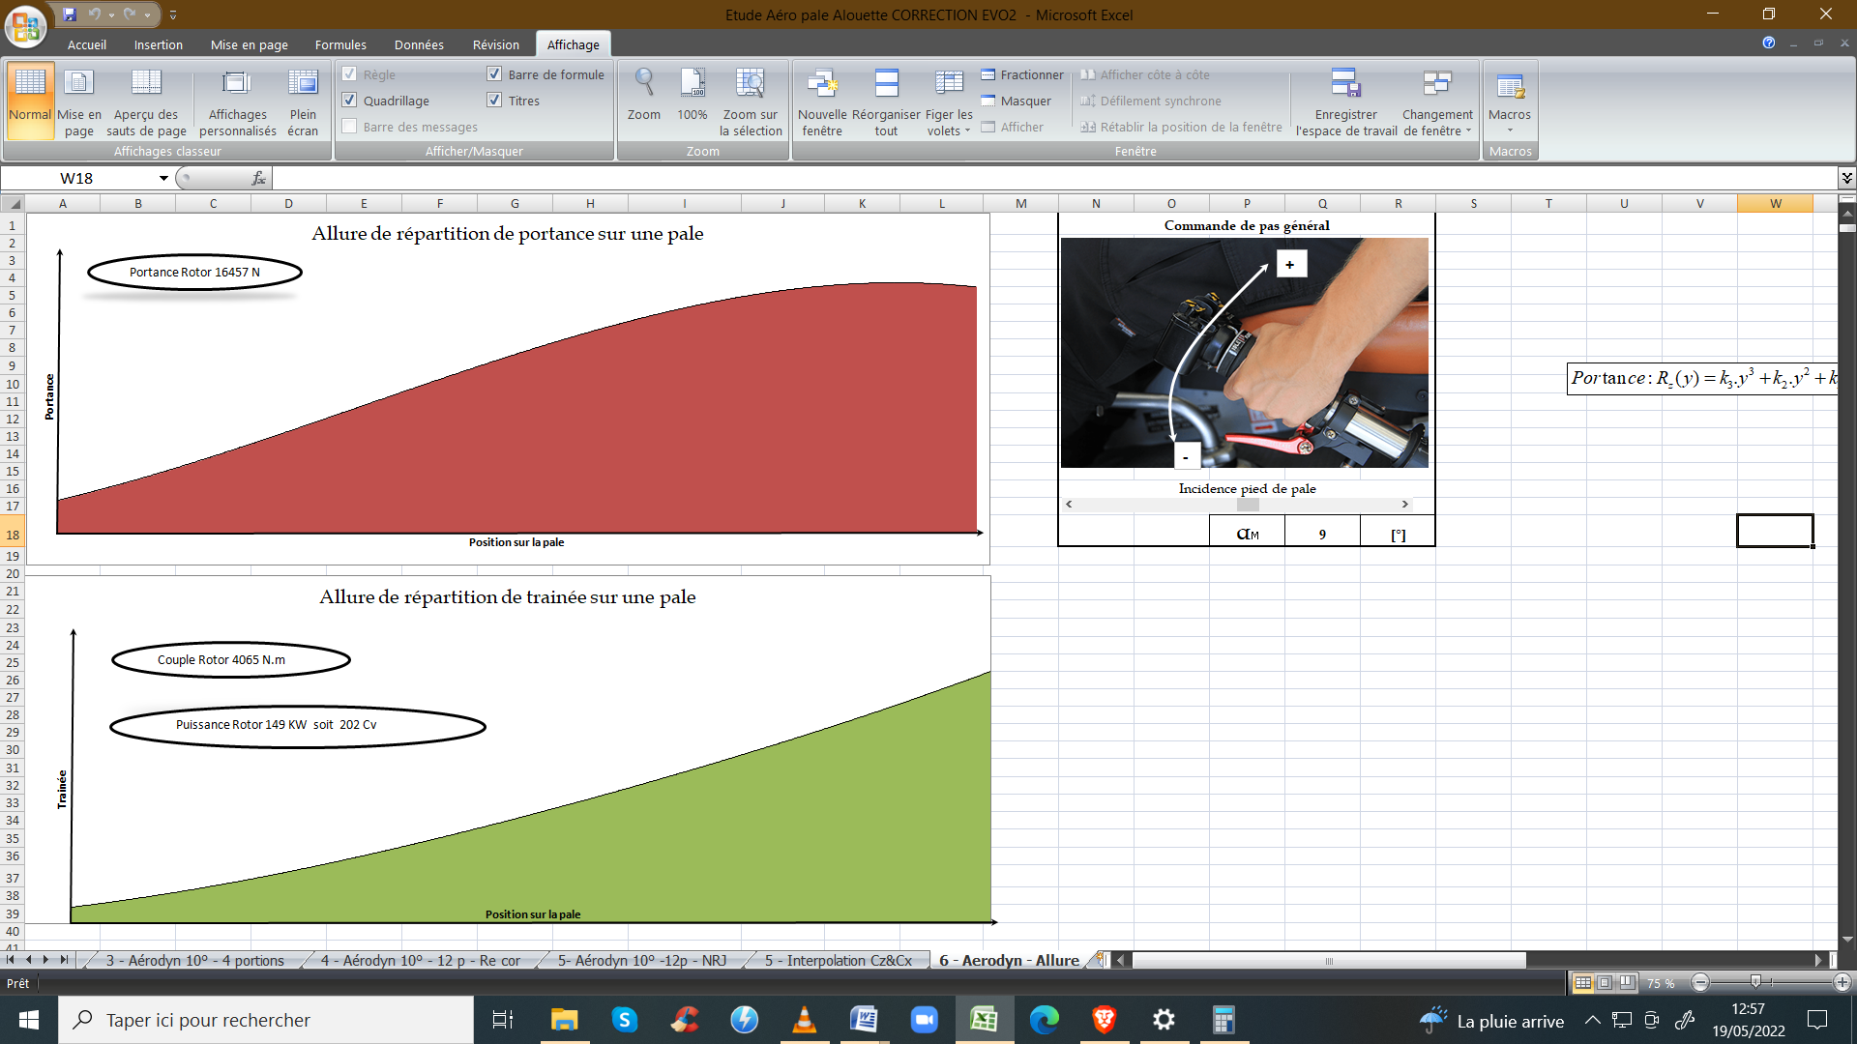

Angle d’incidence pied de pale 

Résultat très proche de la valeur déterminée expérimentalement à la partie 2.3

Puissance au rotor d’environ 200cv soit environ 50% de la puissance maxi disponible

* **Pas maxi**

Pour un angle d’incidence pied de pale de 15°

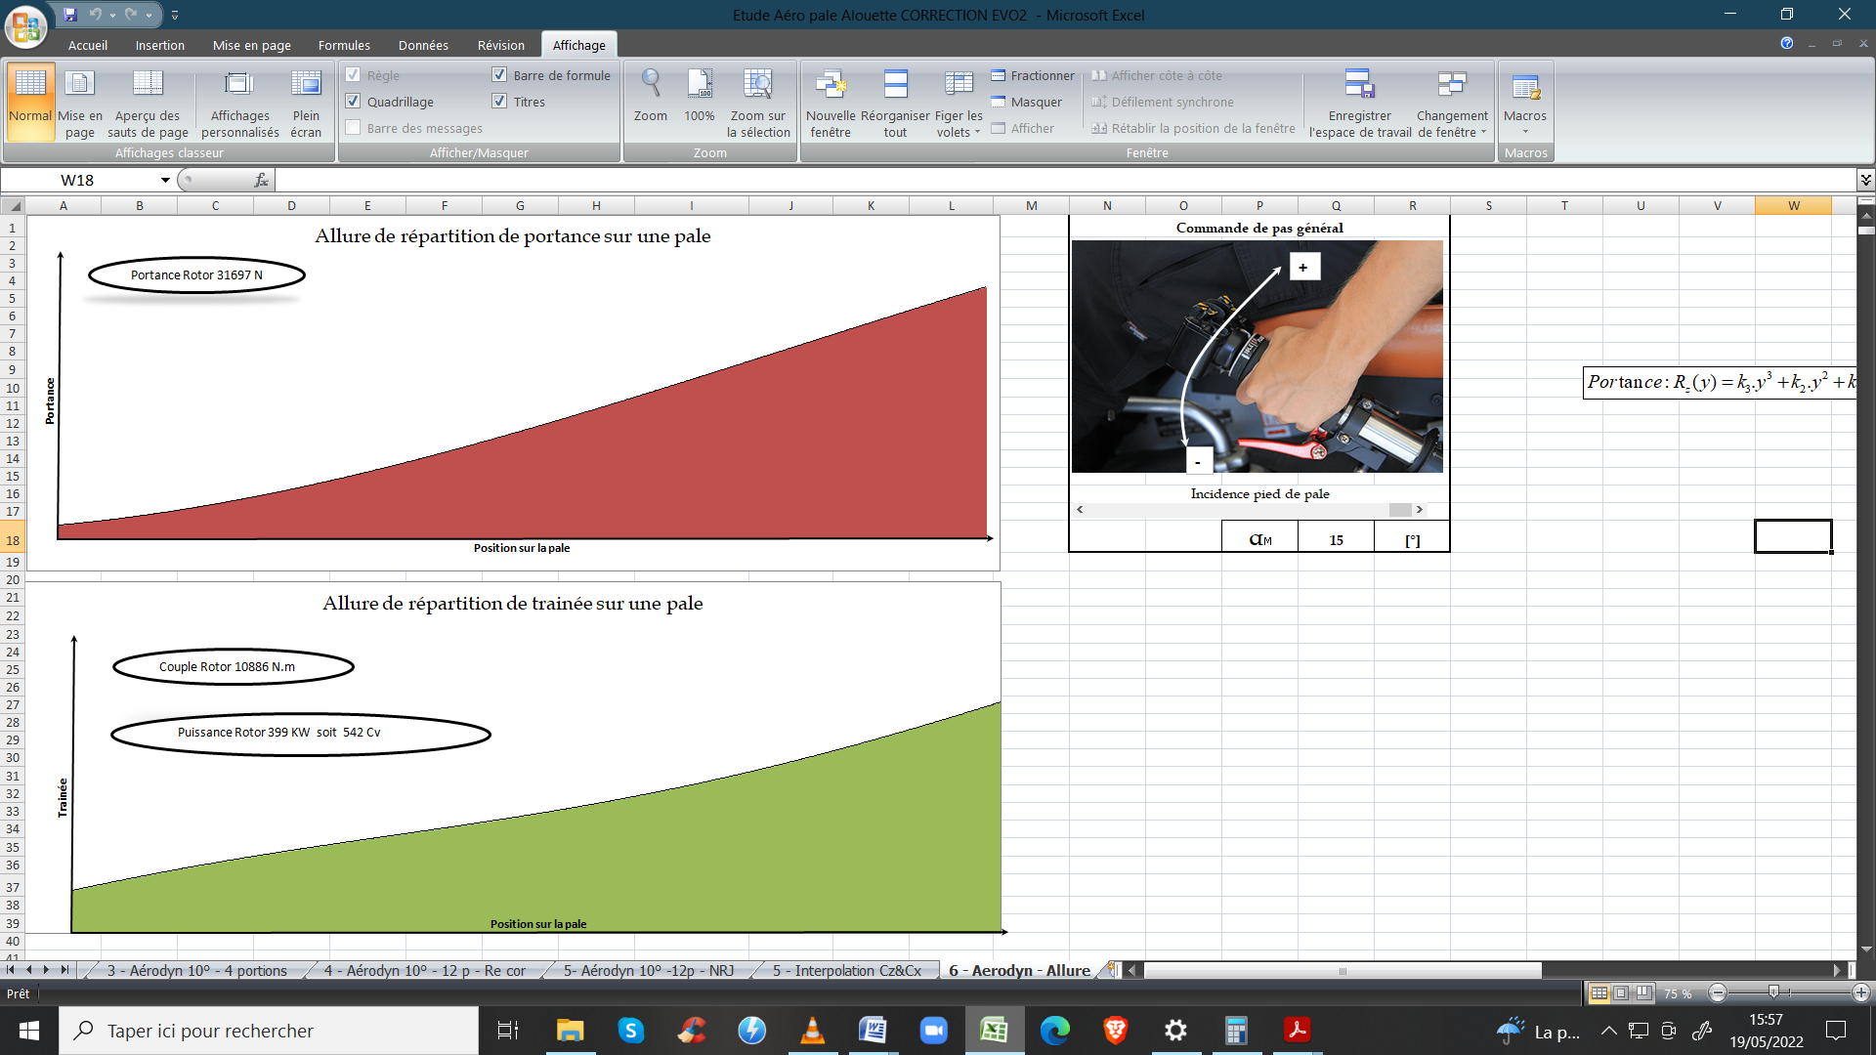

Puissance estimée au rotor d’environ 500cv soit une puissance supérieure à la puissance maxi du moteur.

Piste d’analyse

L’incidence réelle d’écoulement sur le profil est (très ?) différente de l’incidence prise en compte puisque la masse d’air est loin d’être pas immobile au niveau du rotor.

Les mouvements de la masse d’air au niveau du rotor induit par les phénomènes aérodynamiques modifient la direction du flux d’air et donc l’incidence réelle au niveau des pales

Plus la portance est élevée, plus ce phénomène s’accentue.

En effet la vitesse d’écoulement due à la rotation de l’hélice étant constante, la proportion des vitesses induites axiales augmente avec la portance. Son effet sur l’incidence aussi.

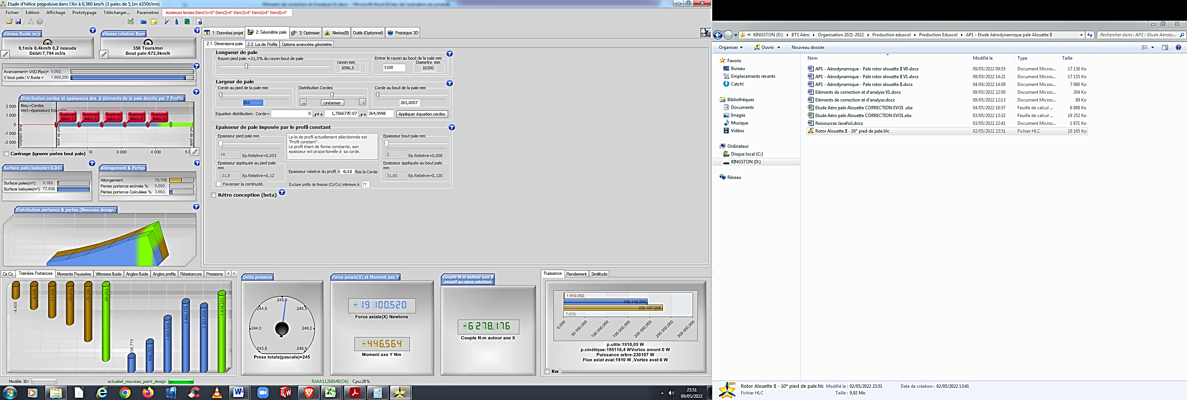

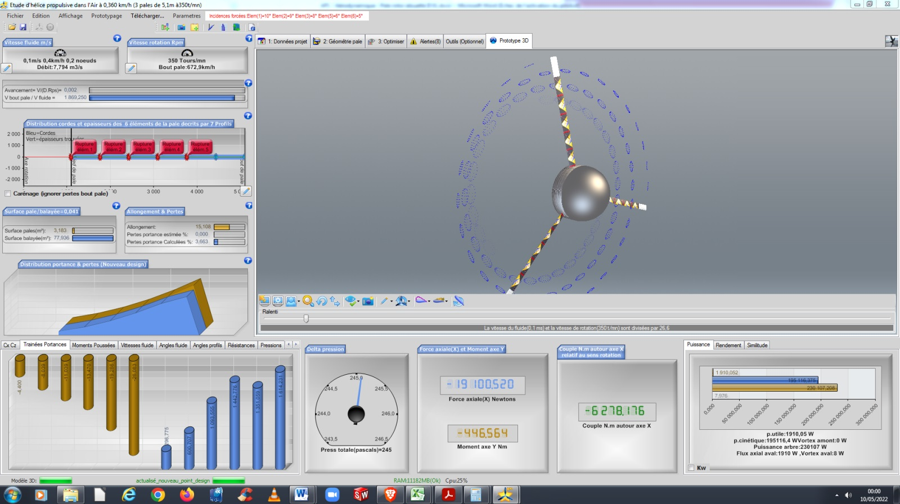Analyse

La valeur de portance et de puissance cinétique sont très proches des modèles Excel précédent.

La valeur du couple (ou de la puissance sur l’arbre) trouvé avec Héliciel est un peu plus importante que celle des modèles Excel précédents.

La prise en compte des tourbillons marginaux en bout de pale par le Logiciel permet d’apporter une partie d’explication sur cette différence